Kom og mød Dansk Jødisk Museum!
Inspirationsdag for undervisere i grundskoler og på læreruddannelser
Onsdag d. 2. oktober kl. 14.30-17.00
Dagens program
14.30-14.40: Fælles tjek ind
14.40-14.50: Velkomst v. Janus Møller Jensen, Direktør på Dansk Jødisk Museum
14.50-15.30: Et kropsligt, sanseligt møde med museet. Fælles undersøgelser af museets rum og atmosfære og hvordan disse kan sættes i spil i undervisningen. V. Sidsel Kirk, underviser og pædagogisk udviklingskonsulent i Skoletjenesten.
15.30-15.45: Pause m. kaffe og kage
15.45-16.30: Dansk Jødisk Museum – foran og bag kulisserne. Et indblik i museets genstandsfelt og formål gennem udstillinger, arkiv og samling v. Sara Fredfeldt Stadager, museumsinspektør, Dansk Jødisk Museum
16.30-17.00: Undervisningsprojektet Lilmod – dialog og samarbejde om undervisning på Dansk Jødisk Museum.
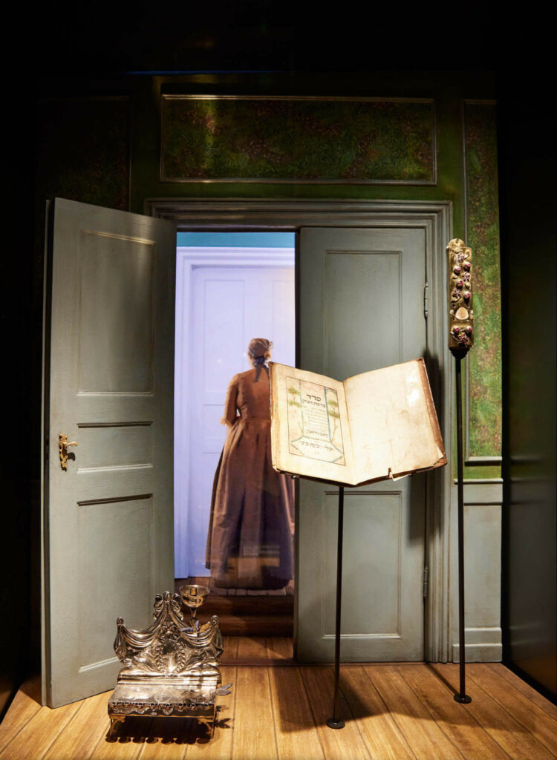
17.00: Tjek ud og tak for i dag.

Det er gratis at deltage i kurset og man tilmelder sig senest 28. september til sbk@skoletjenesten.dk
Kurset afholdes i samarbejde med Skoletjenesten -videncenter for eksterne læringsmiljøer.
På gensyn!
Dansk Jødisk Museum, Proviantpassagen 6, 1218, København H
Indgangen til museet ligger i Det Kongelige Biblioteks Have

